

Міністерство освіти і науки України

Національний технічний університет України

“Київський політехнічний інститут імені Ігоря Сікорського”

Факультет інформатики та обчислювальної техніки

Кафедра автоматики та управління в технічних системах

Лабораторна робота №7

***Тема: «*ПІДПРОГРАМИ АРХІТЕКТУРИ ІА-32 (Х86) У REAL ADRESS MODE*»***

Варіант 5

|  |  |  |
| --- | --- | --- |
| Виконали  студенти групи ІТ-03: |  | Перевірив: |
|  |  | Бердник Ю. М. |
| Яремчук Д. В. |  |  |
| Шевчук Д. Д. |  |  |
| Митєв А. Ю. |  |  |

Київ 2021

Мета лабораторної роботи полягає у проведенні експерименту, що дозволяє розкрити механізм виклику підпрограм і описати використання команд call, ret.

***Хід роботи:***

1. 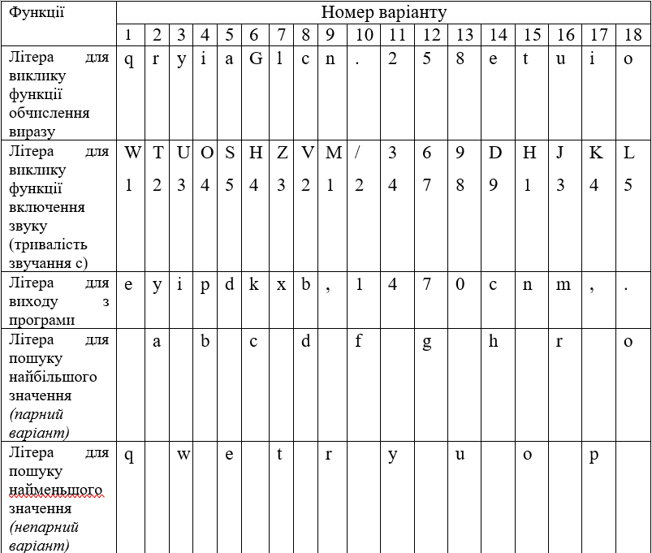Наше завдання – реалізувати наведені нижче функції (5 варіант):
2. Обчислення виразу:

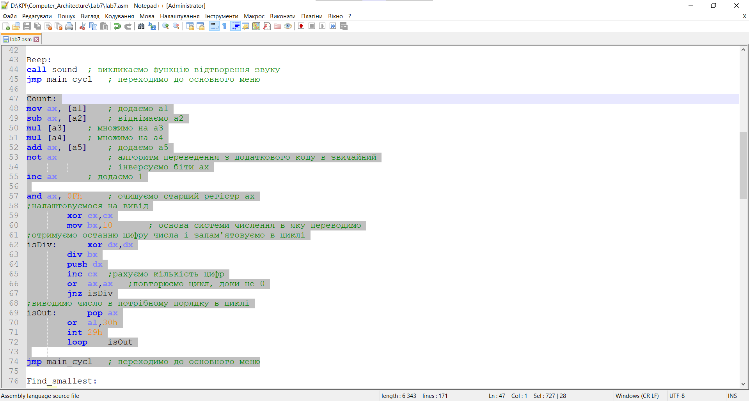

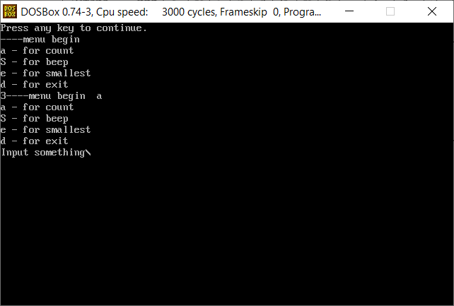

1. Відтворення звуку (знаю, що нічого не видно, але там затримка 5 с і відтворюється звук):
2. 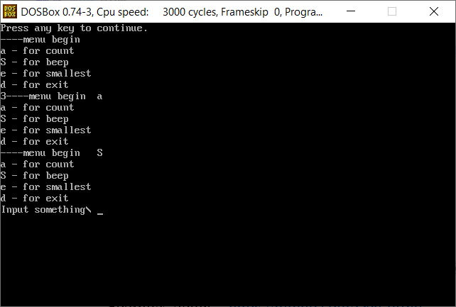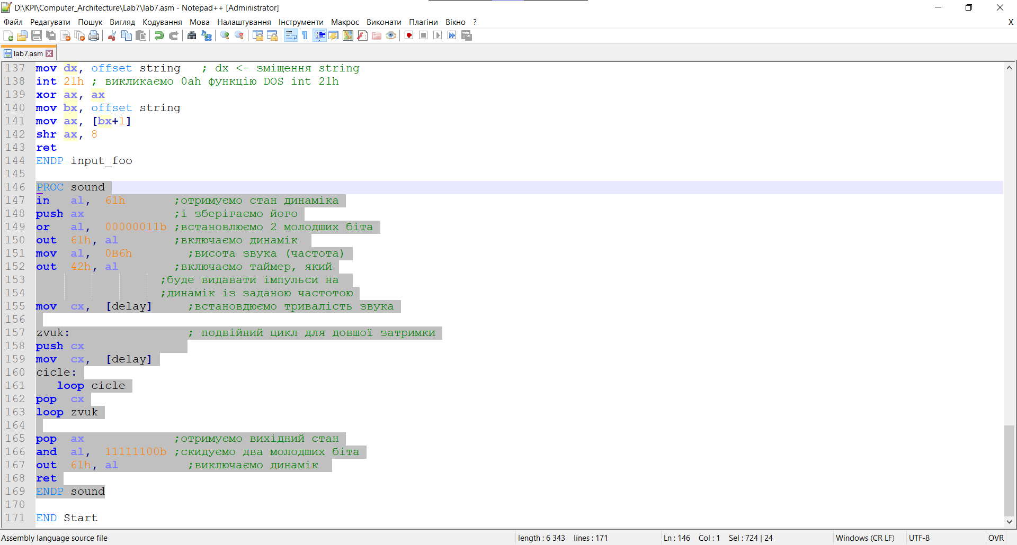Знаходження найменшого значення масиву:

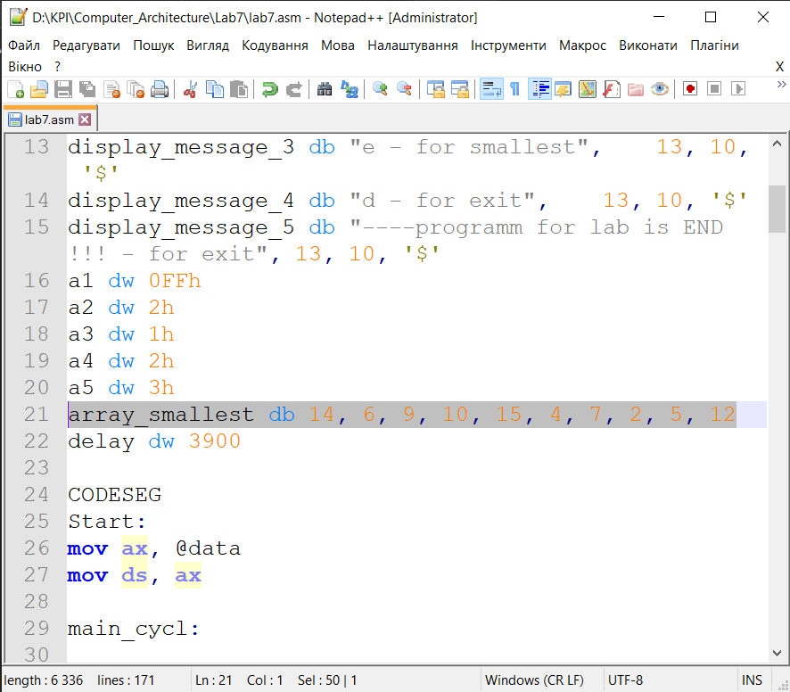

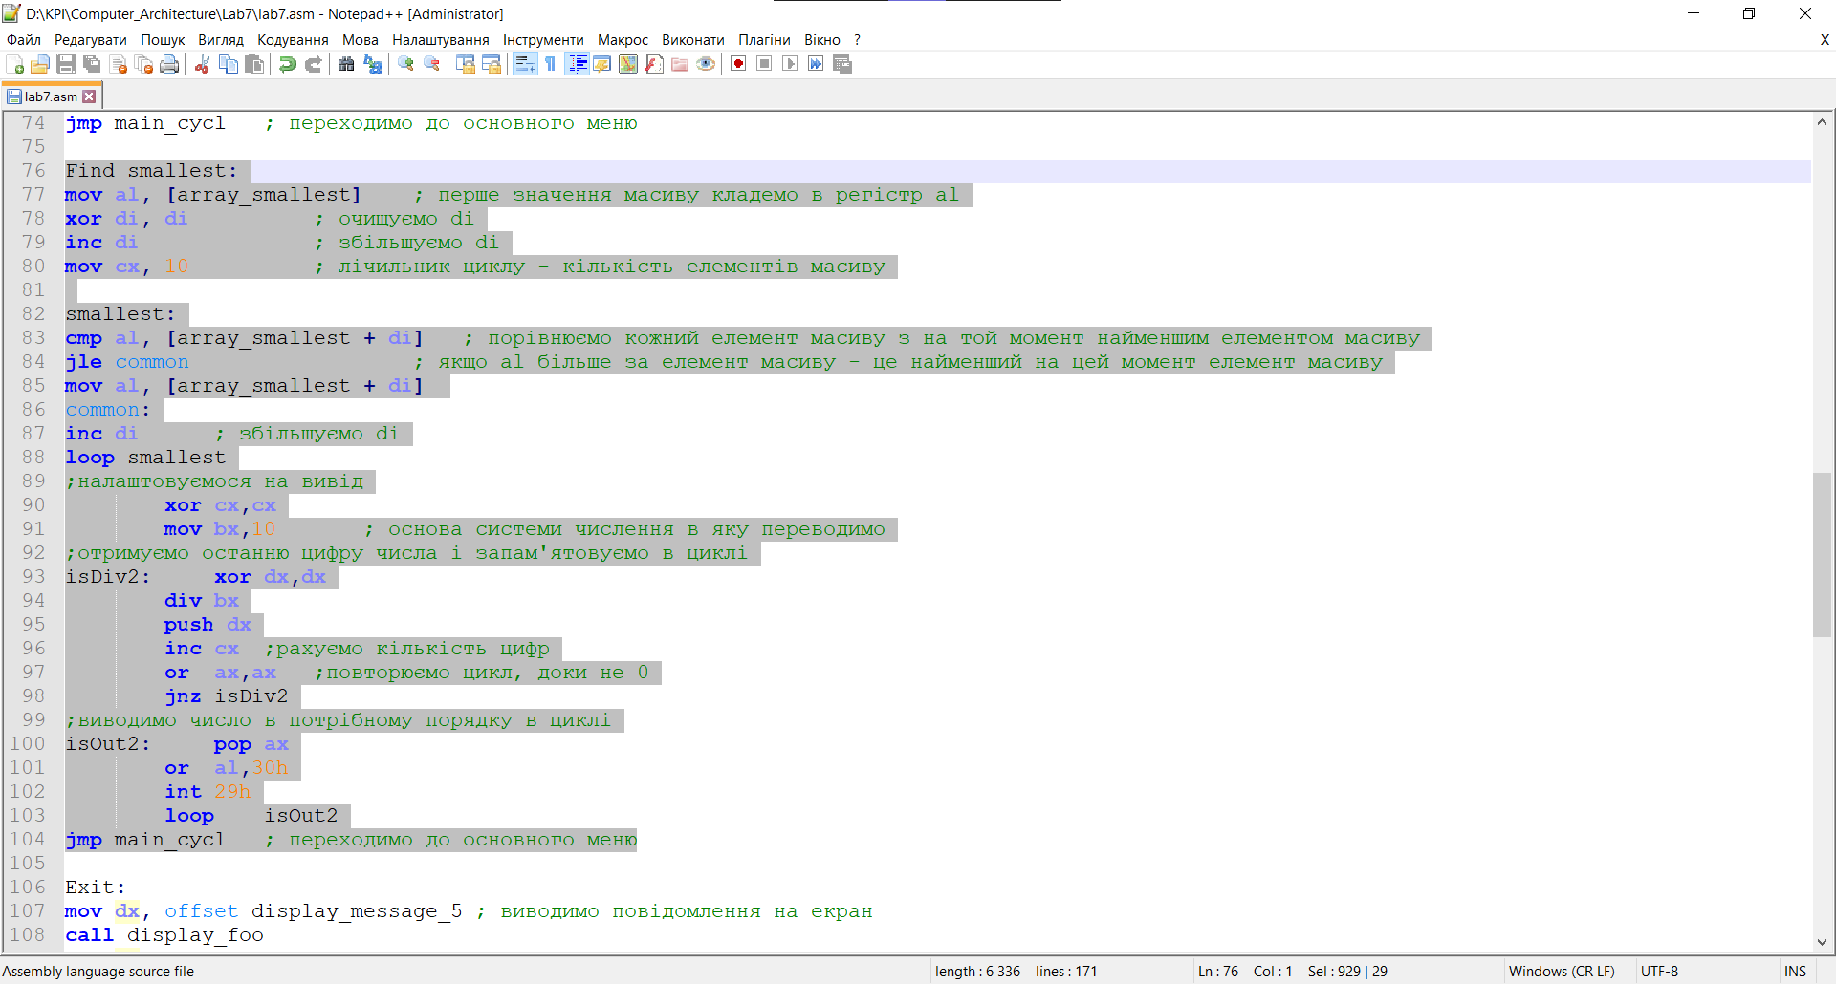

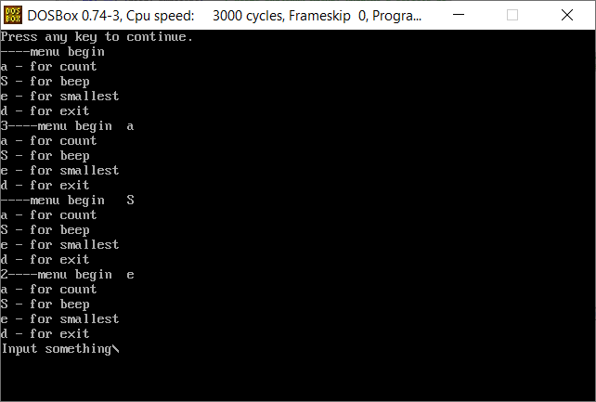

1. Вихід з програми:

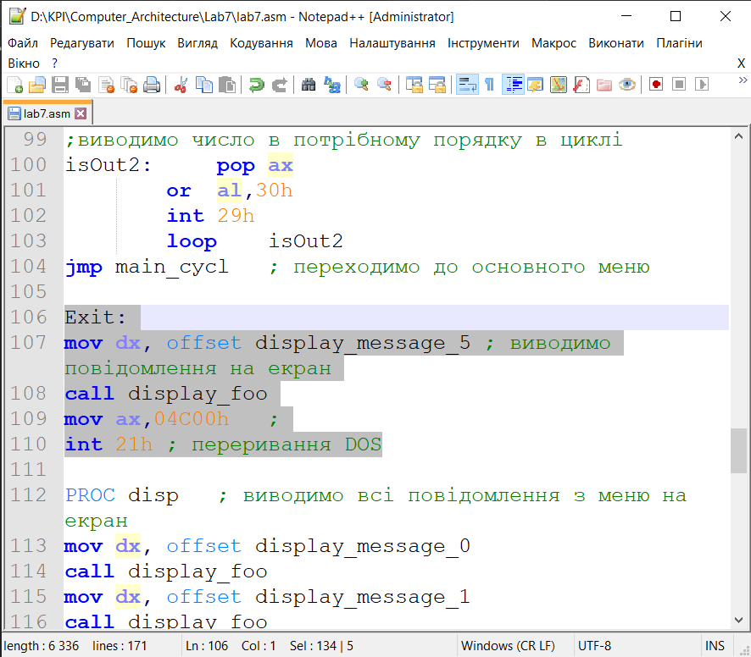

1. 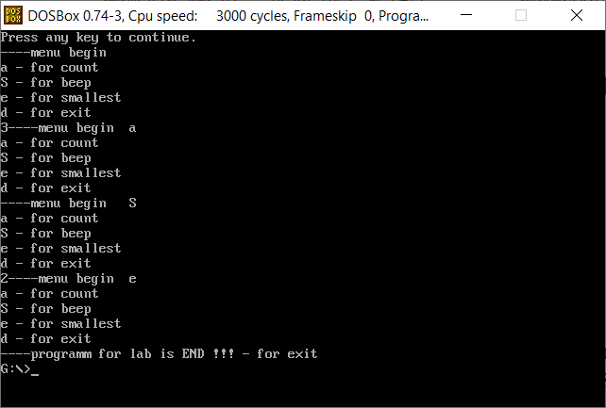Всі допоміжні функції (вивід повідомлення на екран, введення символу, вивід всього меню) можна подивитися в GitHub Яремчука Дениса

Посилання на Github:

Яремчук Денис - <https://github.com/Den-droid>

Митєв Андрій – <https://github.com/AndriiMytiev>

Шевчук Данило – <https://github.com/NeteroDano>

***Висновки:*** виконуючи роботу, ми набули знань і навичок з розробки ПЗ на Асемблері для виконання підпрограм в архітектурі IA-32 у real address mode.